TÉMĚŘ POLOVINA OBYVATEL MORAVSKOSLEZSKÉHO KRAJE PŘIZNÁVÁ VÝRAZNÉ PODPOJIŠTĚNÍ MAJETKU. JSOU NA TOM NEJHŮŘE V REPUBLICE

Praha 26. srpna 2025 – Téměř polovina obyvatel Moravskoslezského kraje přiznávají, že oni sami či lidé v jejich okolí mají domy pojištěné na výrazně méně, než kolik by stálo je postavit. Mnohdy až o polovinu. Přesto většina chybně věří, že právě jejich vlastní pojistka je dostatečná. Realita tak může být tvrdá: každému sedmému by při zničení jejich domu na nový chyběl víc než milion korun. V žebříčku podpojištění jde o nejohroženější kraj. Vyplývá to z aktuálního průzkumu České asociace pojišťoven.

České rodinné domy jsou v průměru podpojištěné o 42 %. To znamená, že pokud by došlo k nenadálé události, na nový dům by lidé neměli peníze. Moravskoslezský kraj je na tom ještě o něco hůř a podle aktuálního průzkumu České asociace pojišťoven zde podpojištění dosahuje 46 %. „Částka, na kterou jste si pojistili dům před 20 lety, dnes už nestačí. Stejně jako rostou ceny třeba potravin nebo energií, rostou i ceny stavby. A ve chvíli, kdy nemáte pojistku nastavenou na správnou aktuální hodnotu domu, nový už zkrátka nepostavíte,“ říká Jan Matoušek, výkonný ředitel České asociace pojišťoven.

Obyvatelé Moravskoslezského kraje jsou ale optimističtí a 80 % z nich je mylně přesvědčeno, že právě jejich pojištění je nastaveno na správnou částku.

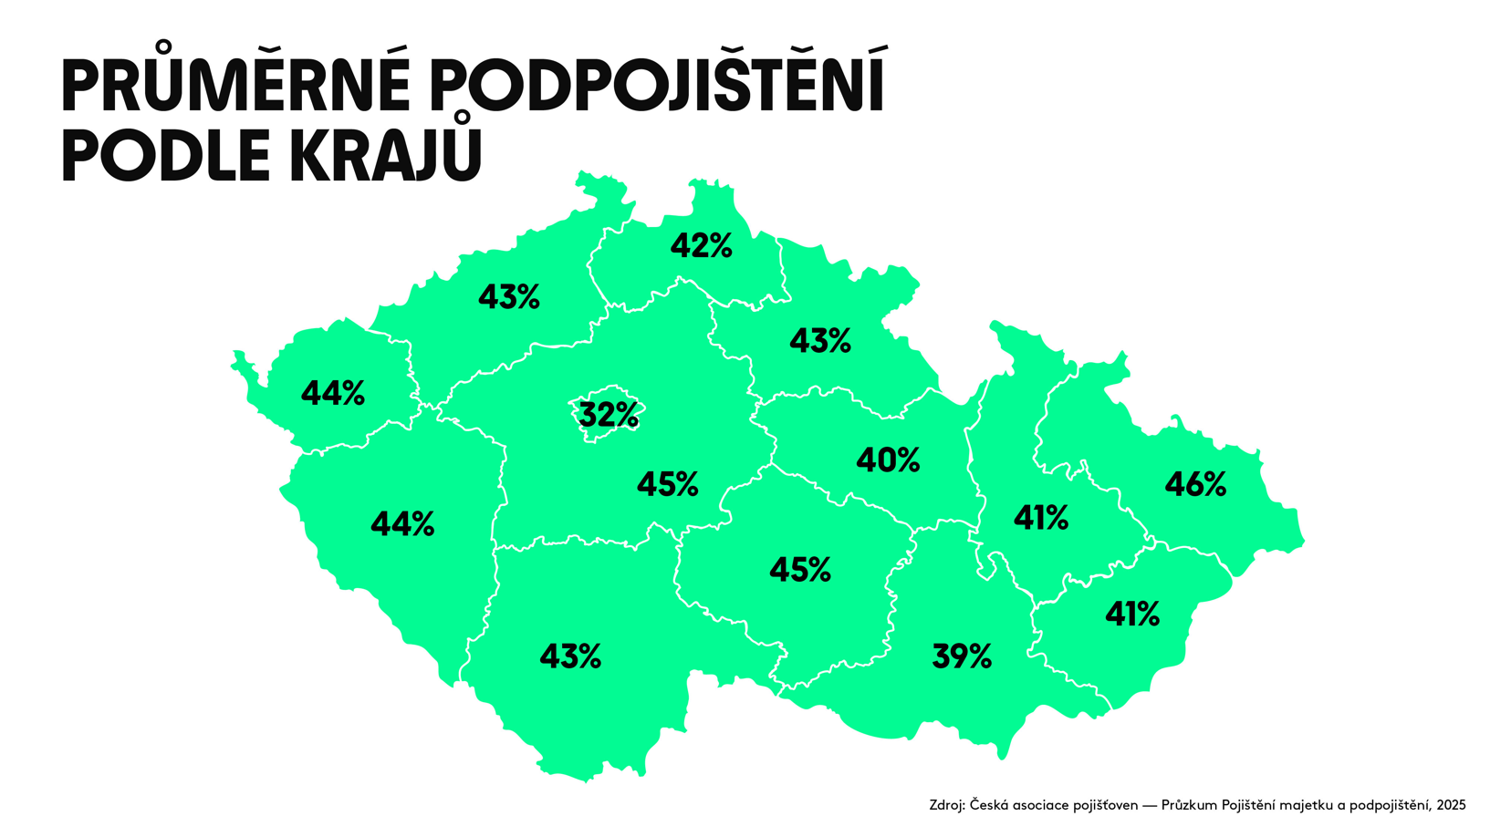

Reálné dopady – až milionové ztráty
Přesto by podle vlastních slov obyvatelé Moravskoslezského kraje neměli v případě pojistné události dostatek prostředků na znovupostavení svého domu. Nejčastěji by jim chybělo méně než půl milionu korun, a to dokonce šestému. Dalších 11 % by postrádalo mezi půl milionem a milionem korun a 14 % odhadlo chybějící částku na více než milion korun. A co víc, 33 % respondentů si nikdy nezkusilo ani spočítat, kolik by jim ve skutečnosti mohlo chybět.
„Naše data ukazují, že lidé vědí, že něco jako podpojištění existuje a hrozí jim, že když nebudou mít dobře nastavené pojištění, nebudou moci dům znovu postavit. Často si ale nesprávně myslí, že se jich to netýká. Třetina dokonce ani neví, zda a kolik by jim na nový dům v případě pojistné události chybělo,“ uvádí gestorka oblasti neživotního pojištění České asociace pojišťoven Lenka Slabejová a dodává: „Klíčová je pravidelná kontrola smluv, jestli odpovídají skutečnosti. Aby si každý mohl ověřit, zda má své pojištění nastavené správně a tzv. podpojištění mu nehrozí, připravili jsme speciální kalkulačku. Stačí do ní zadat pár základních informací a hned ukáže, zda má majitel dům pojištěný správně, nebo ne, a měl by tedy pojistku upravit.“
Bez pomoci to nepůjde
Řešení chybějících peněz by byla rozmanitá a nechybí mezi nimi ani žádost o pomoc veřejnosti. „Pokud by Čechům kvůli podpojištění chyběly peníze na postavení nového domu, sáhli by v první řadě do svých úspor,“ upřesňuje gestorka neživotního pojištění České asociace pojišťoven Lenka Slabejová.
V případě, že by pojištění nepokrylo vzniklé škody, 49 % respondentů z Moravskoslezského kraje by sáhlo po vlastních úsporách, 29 % by si vzalo půjčku, 22 % by se obrátilo na pomoc rodiny a 20% by se snažilo využít dotační programy. Celých 24 % lidí však nikdy o takové situaci nepřemýšlelo a nemá žádný krizový plán. 14 % respondentů uvedlo, že by byli nuceni volit levnější formu bydlení. Dokonce 6 % by zkusila vyhlásit veřejnou sbírku. „Překvapivé je, že pokud by lidem chyběly peníze na nový dům, řekli by si o ně státu nebo ve veřejné sbírce. Stát ale v budoucnu nebude mít prostředky na každou škodu, od toho je tu pojištění. Nespoléhat se na ostatní a zařídit si věci sám je znakem odpovědnosti,“ komentuje výsledky průzkumu Jan Matoušek.
Podpojištění – nemizející riziko
Česká asociace pojišťoven apeluje na klienty, aby si zkontrolovali nejen výši pojistných částek, ale i pojistné limity a podmínky plnění. Podle asociace je ideální frekvence aktualizace pojištění každé dva až tři roky nebo vždy, když dojde v domácnosti k větším změnám (rekonstrukce, nové vybavení apod.). Právě podpojištění se věnuje aktuální kampaň s názvem 60 % nestačí. Ta majitelům rodinných domů ukazuje, že mít majetek pojištěný na pouhých 60 % hodnoty není dostatečné. V jednoduché kalkulačce na www.60nestaci.cz si každý může zjistit, zda podpojištění a ohrožení domova nehrozí právě jemu.

O průzkumu

Průzkum Pojištění majetku a podpojištění realizovala nezávislá výzkumná agentura Ipsos. Sběr dat byl realizován prostřednictvím aplikace Instant Research agentury Ipsos na dvou vzorcích: na 1575 respondentech ve věku 18-65 let v reprezentativním zastoupení podle pohlaví, věku, vzdělání, čistého příjmu, druhu pojištění a regionu a velikosti místa bydliště a na 2053 respondentech ve věku 18–65 let v reprezentativním zastoupení. Sběr dat proběhl online.

Kontakt pro média
Tomáš Pavlík
Česká asociace pojišťoven tomas.pavlik@cap.cz
+420 731 151 477

Daniela Kalinová
agentura Hero & Outlaw
daniela.kalinova@heroandoutlaw.com
+420 734 140 770

